9.1_用坐标描述图形和位置_学生学案
教材印刷页 66—71 · 第1课时
班级 | ____________ | 姓名 | ____________
日期 | ____________ | 自评 | □已达成 □需巩固
一、学习目标

1. 通过阅读、观察或操作，准确说出用关键点坐标描述图形、建立适当坐标系、经纬度表示位置的含义、表示或基本步骤。
2. 在Q2—Q4中运用“选择原点和坐标轴简化坐标”，能用完整语言、式子、图形或图表说明依据。
3. 在基础与变式练习中运用“选择原点和坐标轴简化坐标”解决同类问题，并对结果进行检验。
二、课前准备与旧知检测

Q1 回顾“点的坐标”：写出一条与本课有关的定义、性质或计算规则。
____________________________________________________________________

三、自主学习：阅读教材并提取信息

Q2 阅读教材印刷页66—71，圈出“用关键点坐标描述图形、建立适当坐标系、经纬度表示位置”，分别用一句话记录它们解决什么问题。
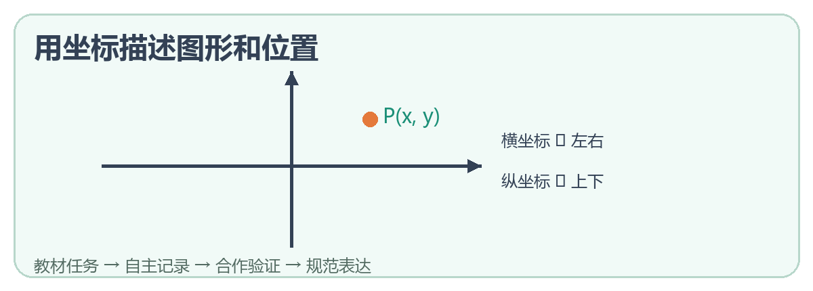
____________________________________________________________________
____________________________________________________________________

四、合作探究：观察、猜想与验证

Q3 小组探究：围绕“不同坐标系下坐标的变化”设计一次观察、操作或推理，记录现象、猜想和验证依据。
____________________________________________________________________
____________________________________________________________________

用坐标描述图形和位置学案
第2页 · 概念形成与例题学习
五、概念形成

用关键点坐标描述图形：____________________________________________________________。
建立适当坐标系：____________________________________________________________。
经纬度表示位置：____________________________________________________________。
易错提醒：不同坐标系下坐标的变化。先审条件，再使用结论。
六、例题学习：一例一练一归纳

Q4 例题（对应教材9.1例2、阅读与思考“用经纬度表示地理位置”）：矩形四点为A(0,0)、B(4,0)、C(4,3)、D(0,3)。用坐标描述其位置和边长。

____________________________________________________________________
____________________________________________________________________

七、方法归纳

提取________ → 选择________ → 规范完成 → 写出依据 → ________检验。

用坐标描述图形和位置学案
第3页 · 分层练习与当堂检测
八、基础练习

Q5 基础辨析：判断“使用‘用关键点坐标描述图形’时不需要检查条件，只要结论看起来合理即可”，并说明理由。
____________________________________________________________________

九、变式练习

Q6 变式练习：把Q4的一个条件、数据或表示方式作合理改变，仍用“选择原点和坐标轴简化坐标”解决，并写出检验。

____________________________________________________________________
____________________________________________________________________

十、当堂检测

Q7 纠错：“研究用坐标描述图形和位置时，只记结论，不必区分条件、过程和依据。”这句话对吗？
____________________________________________________________________

Q8 当堂检测：建立坐标系描述图形时，怎样选原点和单位长度更简洁？
____________________________________________________________________
____________________________________________________________________

十一、课堂小结与分层作业

我能用三个关键词概括本课：____________、____________、____________。
基础巩固：完成教材第68—70页练习与9.1习题中的基础题并订正Q5、Q7；把本课“用关键点坐标描述图形、建立适当坐标系、经纬度表示位置”整理成三行知识卡
提升思考：当堂检测：建立坐标系描述图形时，怎样选原点和单位长度更简洁？；从建立坐标系描述实际位置中选择一题，写出完整依据和检验
自我评价：□能识别 □能说理 □能计算 □还需订正：__________

